Лекция 14
Распределённая система управления (в переводе с английского Distributed Control System, сокращенно DCS) – это комплекс технических и программных решений для построения АСУ ТП, характерной чертой которой является децентрализованная обработка данных и наличие распределенных систем ввода и вывода информации, повышенная отказоустойчивость, стандартная и единая структура базы данных.
Интерес к распределенным системам управления возник в процессе увеличения количества датчиков, площадей производства, модернизации и усложнения стандартных алгоритмов управления технологическими процессами. Контроллеры, модули ввода и вывода данных, датчики, исполнительные механизмы разнесены в пространстве. Каждый ПЛК работает со своими датчиками и исполнительными механизмами, работает с конкретной частью объекта управления, и не зависит от других ПЛК, однако, взаимодействует с другими контурами и устройствами для выполнения общей задачи, достижения заданных показателей качества. Участки Distributed Control System могут находиться друг от друга на любом расстоянии, а связь между ними будет поддерживаться через интернет. Подобная тенденция получила свое развитие в связи с успехами ООП (объектно-ориентированного программирования). Для достижения оптимального режима работы DCS обмен данными между контроллерами должен быть сведен к минимуму. Синхронизация же работы ПЛК производится на более высоком уровне АСУ ТП.
Основными требованиями к DCS являются:
- Отказоустойчивость. Остановка технологического процесса для Distributed Control System является недопустимой. Достигается это резервированием технической и программной базы.
- Масштабируемость так же крайне важна для распределенной системы управления, поскольку наращивание технологической базы, добавление новых контуров и частей обьекта управления должны происходить просто и без остановки функционирования уже подключенных решений.
- Простое конфигурирование и разработка DCS. В состав Distributed Control System должно входить множество необходимых элементов. Среди них: системы программирования, библиотеки стандартных элементов, настроенные сетевые интерфейсы и протоколы.
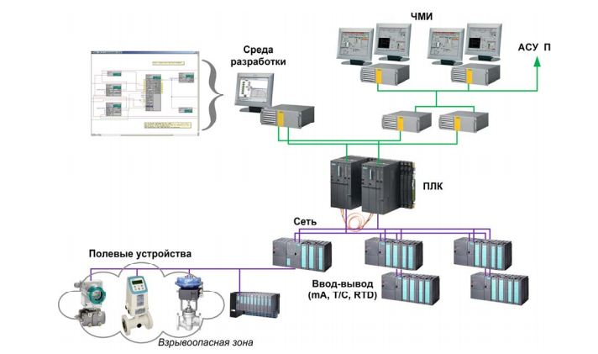
Структура DCS в наиболее классическом виде состоит из трех уровней. Нижний уровень ввода/вывода содержит в себе датчики, исполнительные механизмы и прочее. Средний уровень распределенной системы управления состоит из контроллеров. Их задача обработать полученные данные, выдать управляющее воздействие, передать данные на верхний уровень. На верхнем уровне расположены серверы баз данных и операторские станции, задача которых предоставить человеко-машинный интерфейс оператору и осуществлять обмен с сервером и плк. Часто в иерархии Distributed Control System выделяют отдельно инженерную рабочую станцию, на которой установлены комплексы разработки и конфигурации. Подобные станции имеют прямое подключение к ПЛК в отличии от операторских.
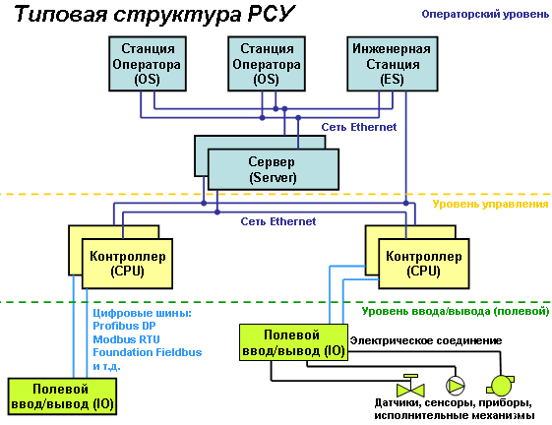
HMI должен предоставлять и визуализировать все процессы протекающие в объекте и оборудование. Тут есть небольшое сходство DCS и SCADA программ. Однако стоит отдавать себе отчет, что отличие Distributed Control System от SCADA заключается в различной функциональности этих решений. Распределенная система управления включает в себя SCADA, но обладает вышеописанными функциональными отличиями и «добавками».
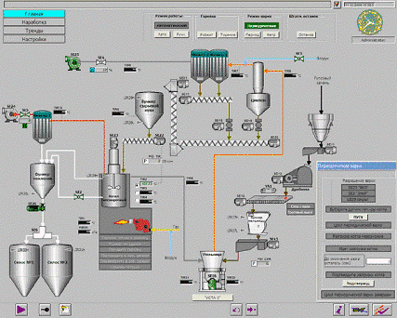
Области применения DCS обширны. Распределенные системы управления внедряют на химических производствах, металлургии, газодобыче, и во многих других отраслях. Ключевым моментом тут является большой размер предприятия, удаленность его частей, большое количесвто опрашиваемых точек и контуров управления.

